


Številka: 007-83/2016/3

NAVODILA ORGANA UPRAVLJANJA IN ORGANA ZA POTRJEVANJE
ZA SPREMLJANJE IZVAJANJA OPERATIVNEGA PROGRAMA Z INFORMACIJSKIMI SISTEMI MFERAC, ISARR2 IN RIS eCA

Alenka Smerkolj
ministrica brez resorja, pristojna za razvoj, strateške projekte in kohezijo

November 2016, Različica: 1.10

Različica | Datum | Opomba/sprememba poglavja | Komentar
1.00 | februar 2016 | osnovna različica | /
1.10 | november 2016 | Dopolnitev | Dopolnitev navodil z vidika povezovanja treh IS, ki so ključni za izvajanje EKP

SEZNAM KRATIC
OP – Operativno program za izvajanje evropske kohezijske politike v obdobju 2014-2020
ESRR – Evropski sklad za regionalni razvoj
ESS – Evropski socialni sklad
KS – Kohezijski sklad
NPU – Neposredni proračunski uporabnik
OU – Organ upravljanja za sklade evropske kohezijske politike
PO – Posredniški organ
MF-CA – Organ za potrjevanje
IS – Informacijski sistem
ISARR – Referenčni informacijski sistem za spremljanje in poročanje o izvajanju OP za obdobje 2007-2013
ISARR2 – Referenčni informacijski sistem za spremljanje in poročanje o izvajanju OP za obdobje 2014-2020
RIS eCA – računovodsko informacijski sistem organa za potrjevanje
ZzI – Zahtevek za izplačilo
NPO – Neposredna potrditev operacije
JR/ JP – Javni razpis/ javni poziv
NIO – Način izbora operacij
DDV – Davek na dodano vrednost
TP – Tehnična podpora
EU – Evropska unija
UEM – Uredba o enotni metodologiji za pripravo in obravnavo investicijske dokumentacije na področju javnih financ, Uradni list RS, št. 60/06 in 54/10.
NRP – Načrt razvojnih programov
MFERAC – Enoten računalniško podprt računovodski sistem za izvrševanje državnega proračuna
PP – Proračunska postavka
DP – Državna pomoč
EIB – Evropska investicijska banka
e-MA – Medij za elektronski prenos podatkov med ISARR2 in RIS eCA za vmesno obdobje

KAZALO

1. UVOD 5
2. NAČRTOVANJE JAVNEGA RAZPISA/POZIVA IN OPERACIJE 6
2.1 Vnos pogodb v MFERAC s strani PO 6
2.2 Vnos javnega razpisa/poziva in operacije v IS ISARR2 10
3. IZVAJANJE OPERACIJE 12
3.1 Vnos listin 12
3.2 ZzI za izplačilo 14
4. POSTOPEK IZPLAČIL 16
4.1 Postopek pregleda pred izplačilom iz državnega proračuna 16
4.2 Proces izplačevanja 17
4.3 Posredovanje ZzI iz ISARR2 v e-MA in iz e-MA na MF-CA 17
5. PRAVICE ZA DOSTOP 18
6. PODPORA UPORABNIKOM 19
Priloga 1: Obrazec ISARR2 »Struktura podatkov za Načrtovanje javnega razpisa/poziva« 20
Priloga 2: Obrazec ISARR2 »Dodatni podatki za certifikacijo izdatkov« 24

1. UVOD
Organ upravljanja (v nadaljevanju: OU) je skladno z Uredbo o izvajanju postopkov pri porabi sredstev evropske kohezijske politike v Republiki Sloveniji v programskem obdobju 2014–2020 (v nadaljevanju: Uredba EKP) v postopkih načrtovanja in porabe sredstev odgovoren za zagotavljanje učinkovitosti in pravilnosti izvajanja Operativnega programa za izvajanje evropske kohezijske politike v obdobju 2014-2020 (v nadaljevanju: Operativni program). Naloga OU je, da usmerja in nadzoruje posredniške organe (v nadaljevanju: PO) pri izvajanju operativnega programa, sočasno pa je odgovoren tudi za vzpostavitev in vzdrževanje IS z namenom informacijske podpore za zbiranje finančnih, statističnih in drugih podatkov, ki so potrebni za finančno upravljanje, izvajanje, spremljanje, nadzor in vrednotenje Operativnega programa, na vseh ravneh.
OU v skladu z 9. točko 40. člena in 41. člena Uredbe, skupaj z organom za potrjevanje (v nadaljevanju: MF-CA) in ostalo javno upravo, z informacijsko podporo zagotovi vnos podatkov, njihovo dostopnost ter sledljivost in sicer v skladu z dostopnimi pravicami.
Navodila opisujejo način in postopek vnosa podatkov o javnih razpisih/pozivih, operacijah in pravnih podlagah v informacijska sistema MFERAC in ISARR2 v proces načrtovanja, izvajanja ter izplačevanja ter proces črpanja v računovodsko informacijskem sistemu eCA (v nadaljevanju: RIS eCA).
»Operacija« pomeni projekt ali skupino projektov, pogodbo oziroma aktivnost, običajno kot del projekta, sofinanciranega iz sredstev evropske kohezijske politike, ki jo izvaja eden ali več upravičencev, za doseganje ciljev prednostne osi. Operacijo lahko predstavlja »potrjen projekt«, »potrjena skupina projektov«, »velik projekt« in »program, ki ga izvaja upravičenec«. Operacija je raven na kateri se izvajajo povračila sredstev EU.

2. NAČRTOVANJE JAVNEGA RAZPISA/POZIVA IN OPERACIJE

2.1 Vnos pogodb v MFERAC s strani PO
PO v objekt DPS-06-87 Evidentiranje pogodb in drugih pravnih podlag pri PU evidentira vse pravne podlage. Evidentira tako pogodbe o sofinanciranju ter izvajalske pogodbe, ki so podlaga za izplačilo iz proračuna kot odločitve o podpori ter sporazume o sofinanciranju, ki niso podlaga za izplačilo iz proračuna:
- ODLPOD - Odločitev o podpori, ki ni podlaga za izplačilo iz proračuna
- POJRJP - Pogodba o sofinanciranju, ki je podlaga za izplačilo iz proračuna (pogodbe o sofinanciranju sklenjene z upravičenci, ki so bili izbrani na javnem razpisu/pozivu)
- PONPOU - Sporazum o sofinanciranju, ki nadomešča pogodbo o sofinanciranju in ni podlaga za izplačilo iz proračuna (sporazum o sofinanciranju, ki je sklenjen med PO in upravičencem, ki je NPU)
- NPUPOU - Odločitev o podpori, ki nadomešča pogodbo o sofinanciranju (kadar NPU nastopa hkrati v vlogi PO in upravičenca)
- ostale izvajalske pogodbe, ki so vezane na pogodbo o sofinanciranju (PONPOU) ali na odločitev o podpori (NPUPOU) (izvajalske pogodbe, ki so podlaga za izplačilo iz državnega proračuna).
Pravne podlage se vnašajo v naslednjih kombinacijah:
- odločitev o podpori (ODLPOD) na katero se veže pogodba o sofinanciranju, ki je podlaga za izplačilo iz proračuna (POJRJP),
- NPUPOU - odločitev o podpori, ki nadomešča pogodbo o sofinanciranju, na katero se vežejo izvajalske pogodbe
- PONPOU – odločitev o podpori , sporazum o sofinanciranju, ki nadomešča pogodbo o sofinanciranju in ni podlaga za izplačilo iz proračuna, na katerega se vežejo izvajalske pogodbe.
PO mora biti pozoren, da se na jezičku » Obrazec « v polju » Posredovanje v eMA «, pred potrjevanjem pravne podlage, pojavi kljukica. V kolikor se kljukica ne pojavi, se podatki ne prenesejo ustrezno in nadaljni koraki niso možni.
PO mora paziti, da bo za skrbnika pravne podlage v šifrantu DPS-09-00-29 Delavci in njihove zadolžitve, vpisal elektronski naslov skrbnika. Gre za skrbnika pravne podlage na PO.
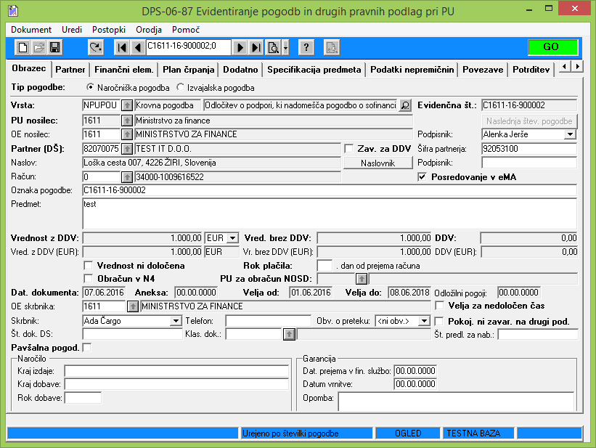
Na jezičku »Partner« je poleg ostalih podatkov obvezno treba vnesti tudi podatka »Tip upravičenca« in »elektronski naslov«.
Pri elektronskem naslovu se vpiše naslov tiste osebe, ki bi bila kompetentna za odgovore na morebitna vprašanja v zvezi z izvajanjem pravne podlage/operacije.
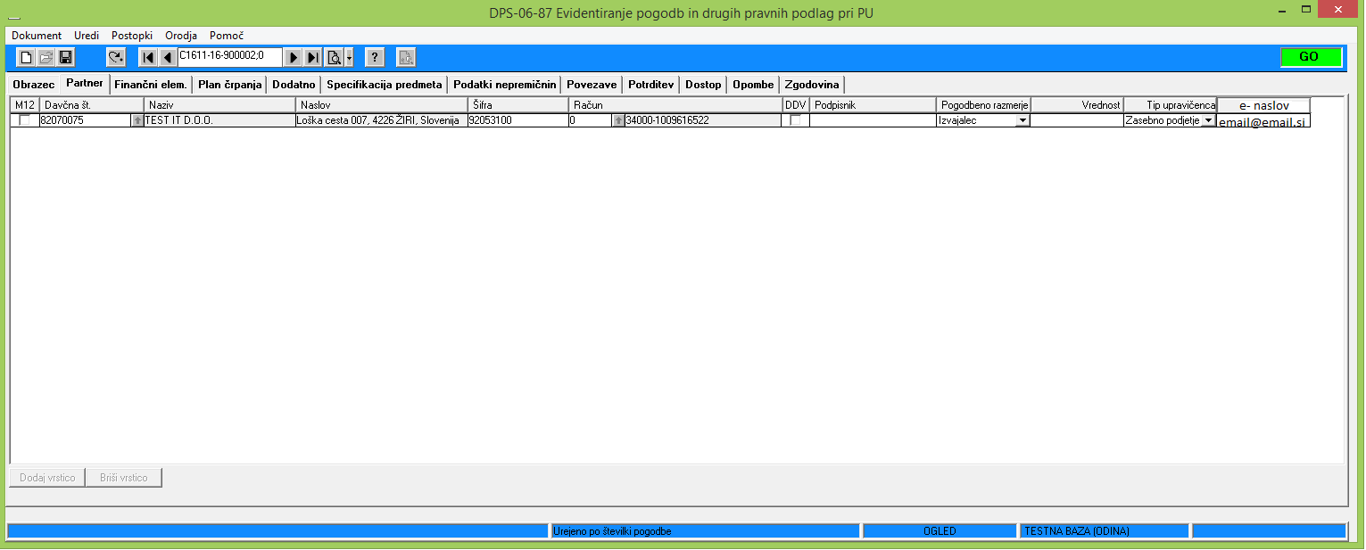
Na jezičku »Plan črpanja« je treba vnesti šifro operacije, Pavšal (DA/ NE) ter proračunske in ostale vire. Obvezno se vnesejo podatki o vseh virih financiranja (za upravičene in neupravičene stroške).Pri pravnih podlagah z vrsto ODLPOD – Odločitev o podpori, ki ni podlaga za izplačilo iz proračuna, PONPOU - Sporazum o sofinanciranju, ki ni podlaga za izplačilo iz proračuna ali NPUPOU - Odločitev o podpori, ki nadomešča pogodbo o sofinanciranju vnos konta ni obvezen. Pogoj za vnos podatkov na pravno podlago je obstoj vrstic na projektu NRP (prav tako tudi na evidenčnem projektu), zato morajo biti predhodno urejeni projekti za celotno obdobje črpanja. Podatek o pavšalu se vnaša le za operacije tehnične podpore.
Med ostale vire se vnašajo podatki o morebitnih ostalih virih financiranja. V kolikor v pravni podlagi le-ti niso zapisani in je vrednost pravne podlage enaka vrednosti financiranja iz proračunskih virov, se v plan črpanja vnesejo le proračunski viri. S planom črpanja mora biti pokrita celotna vrednost pravne podlage, za vsa leta izvajanja. Sicer pa so podatki o ostalih virih enaki podatkom ostalih virov na projektu NRP, le da se ti vnašajo na nivoju posamezne pravne podlage.
V primeru, ko uporabnik vnaša izvajalske pravne podlage, ki so vezane na Sporazum o sofinanciranju (PONPOU) ali na Odločitev o podpori (NPUPOU), mora poleg vseh zgoraj naštetih podatkov na jezičku »Povezave«, vpisati tudi pravno podlago, na katero se izvajalska pogodba veže.
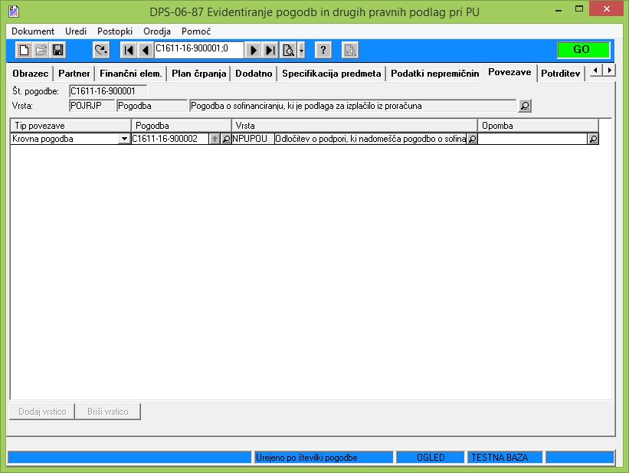
Povezava se prenese tudi v plan črpanja. V primeru, ko bi se izvajalska pravna podlaga vezala na več odločitev o podpori ali na več sporazumov o sofinanciranju, mora PO vse te povezave vpisati, v samem planu črpanja pa za vsako vrstico navesti na katero nadrejeno pravno podlago se nanaša.
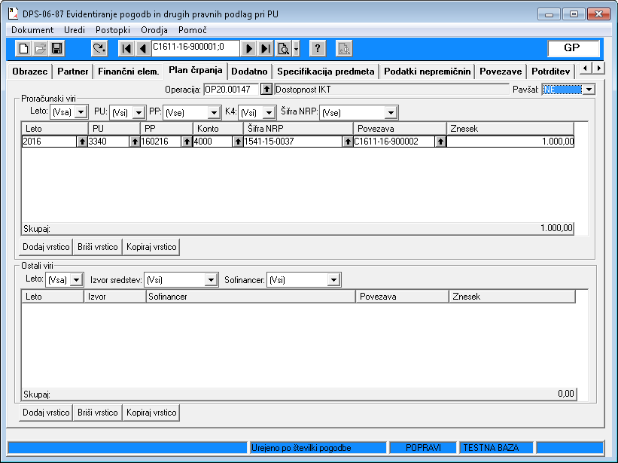
V primerih, ko ima PO pravne podlage že vnesene, mora PO vnesti morebitne odločitve o podpori in sporazume o sofinanciranju (teh v sistemu še ni), obstoječe pravne podlage pa vrne v pripravo in podatke uredi/dopolni v skladu z zgornjimi navodili.
Poleg zgornjih podatkov, naj bo PO pozoren še na vrsto pravne podlage. V kolikor gre za pogodbo o sofinanciranju, ki je podlaga za izplačilo iz proračuna (POJRJP) je na obstoječih pravnih podlagah treba spremeniti podatek o vrsti pravne podlage.

2.2 Vnos javnega razpisa/poziva in operacije v IS ISARR2
IS ISARR2 skrbi za enoten vrstni red (številčenje) posameznih ravni.
IS ISARR2 dodeli vsaki operaciji zaporedno šifro, ki predstavlja unikatni ključ za revizijsko sled. Šifriranje poteka preko nastavljenih struktur v IS ISARR2.
Za način izbora operacij so skladno z Uredbo EKP opredeljeni trije načini izbora operacij:
- javni razpis (v nadaljevanju: JR),
- javni poziv (v nadaljevanju: JP) in
- neposredna potrditev operacije (v nadaljevanju: NPO).

Neposredna potrditev operacije pomeni neposredno potrditev za:
- projekt,
- skupino projektov,
- program, ki ga izvaja upravičenec in
- veliki projekt.

Postopek vnosa podatkov v IS ISARR2, v proces načrtovanja je enak kot pri vnosu podatkov v IS ISARR. Vnos matičnih podatkov na ravni JR/JP je centraliziran (vnos na strani OU-Sektor za sistem), medtem ko je vnos matičnih podatkov na ravni operacije decentraliziran (vnos na strani PO).

Podatki za vnos JR/JP se pripravijo na predpisanem obrazcu ISARR2 »Struktura podatkov za načrtovanje javnega razpisa/poziva« (Priloga 1). Obrazec se pošlje na elektronski naslov: ema.svrk@gov.si, pri čemer se v naslovu sporočila obvezno navede institucijo ter naziv JR/JP, ki ga je treba vnesti v sistem. Primer: »MDDSZ – vnos javnega razpisa/poziva xy«.

Skrbnik pogodbe na PO v statusu operacije »V pripravi« vnese vse potrebne podatke v proces načrtovanja v ISARR2, da pridobi šifro operacije. PO v MFERAC-u potrdi vse pravne podlage do statusa GO in nato vnese preostale podatke v proces načrtovanja v ISARR2. PO nato podatke preveri in prestavi operacijo do statusa »Predlog« (kjer se podatki zaklenejo).
OU podatke po vseh zavihkih pregleda in po elektronski poti posredniškemu organu potrdi pravilnost vnesenih podatkov.

V primeru NPO mora PO organu upravljanja sporočiti številko in datum Odločitve o podpori. OU-Sektor za sistem prestavi status operacije »V izvrševanje«.
Ob spremembi Odločitve o podpori PO operacijo prestavi v status operacije »Priprava-nova verzija«, vnese spremembe in prestavi operacijo do statusa »Predlog« (kjer se podatki zaklenejo). OU podatke po vseh zavihkih pregleda in po elektronski poti potrdi pravilnost vnesenih podatkov. PO sporoči številko in datum spremembe Odločitve o podpori. OU-Sektor za sistem prestavi status operacije »V izvrševanje«.
V programskem obdobju 2007-2013 se je skupino projektov vnašalo za vsakega upravičenca na operaciji svoj projekt z več pogodbami. Z NFP pa je potrebno za vsako pogodbo o sofinanciranju izpolniti svoj obrazec za načrtovanje operacije/projekta in dodatno tudi obrazec na ravni operacije.
V pomoč pri vnosu matičnih podatkov sta na spletni strani SVRK objavljena Šifrant stroškov in Šifrant aktivnosti.
http://www.svrk.gov.si/si/delovna_podrocja/evropska_kohezijska_politika/isarr_isarr2/

3. IZVAJANJE OPERACIJE
Ko je operacija v statusu »V izvrševanju«, je omogočen pričetek vnosa podatkov o izvajanju. Postopek vnosa je enak kot pri vnosu podatkov v IS ISARR - upravičenec lahko vnaša listine (3.1) in kreira poročila (3.2).

3.1 Vnos listin
Podatki o izvajanju operacije se v proces izvajanja vnašajo na dva načina:
- Ad a) na decentraliziran način, kjer jih vnaša upravičenec (zajem je torej na viru nastanka, kot do sedaj v IS ISARR) ali
- Ad b) izjemoma preko uvoza iz MFERAC (v primeru tehnične podpore).

Vsako vnosno polje vnosne maske je pojasnjeno v navodilu zavihkov, označeno je z znakom vprašaja v posameznih naslovnih vrsticah in dostopno s klikom na gumb tega znaka.

Ad a) Podatke o listini upravičenec vnaša na zavihku Listine in sicer klikne na gumb Nova listina, s čimer se odpre vnosna maska za vnos podatkov o listini.

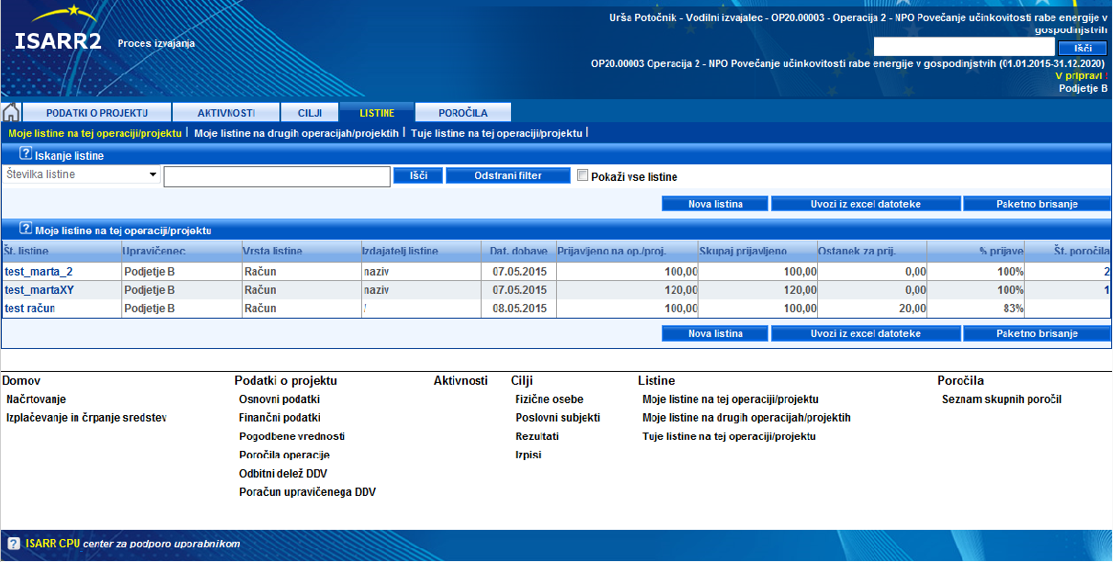
V polju Vrsta listine se izbere ustrezno vrsto listine:
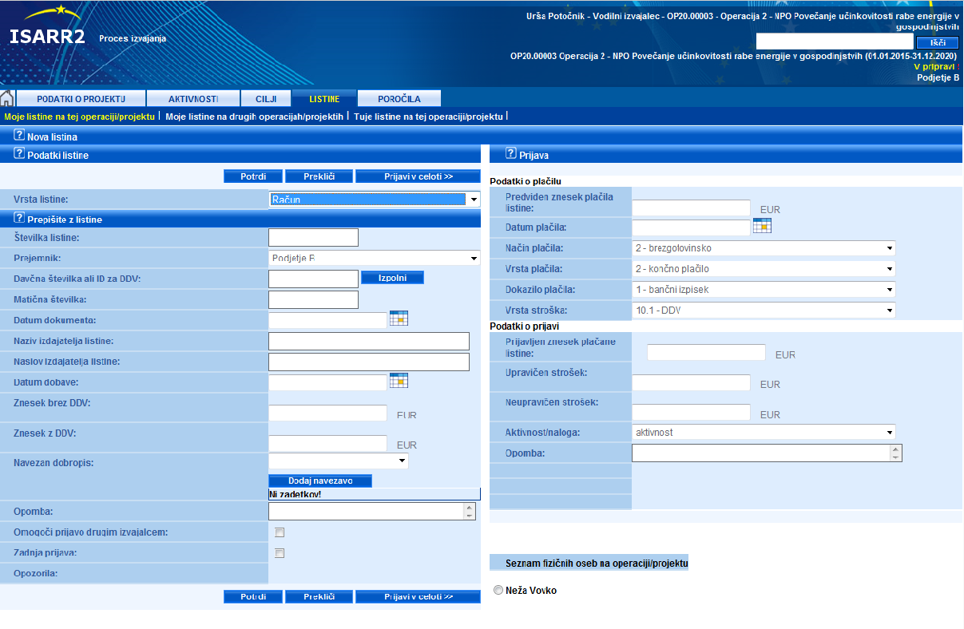

Upravičenec vnese podatke, ki jih vnosna maska zahteva, tako za listino, kot za posamezno prijavo:
Upravičenec lahko izdela in oddaja ZzI preden izvrši plačilo upniku na podlagi prejete listine (le za zakonsko določene izjeme). Po izvršitvi plačila bo upravičenec vpisal v IS ISARR2 te podatke tako, da bo zagotovil skladnost z listinami.
V teh primerih bo PO ponovno opravil kontrolo popravljenih podatkov v IS ISARR2.

Ad b) V primeru Tehnične podpore se podatki skupaj z odredbami uvozijo iz MFERAC. ZzI se prenese v statusu »Plačano«, uporabnik pa lahko v nadaljevanju, kot izjema, prijavo listine zmanjša.

3.2 ZzI za izplačilo
Upravičenec poročilo (ZzI) kreira v zavihku Poročila in sicer klikne na gumb Kreiraj novo poročilo, s čimer se odpre vnosna maska za vnos podatkov o poročilu.

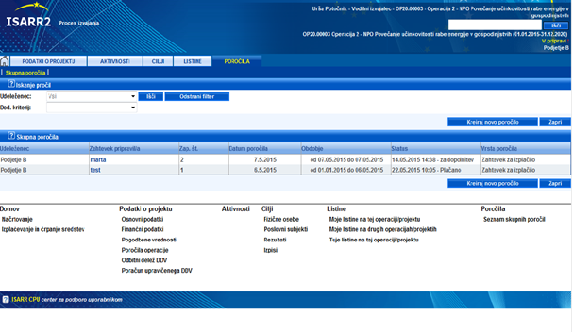

Upravičenec vnese podatke, ki jih vnosna maska zahteva:

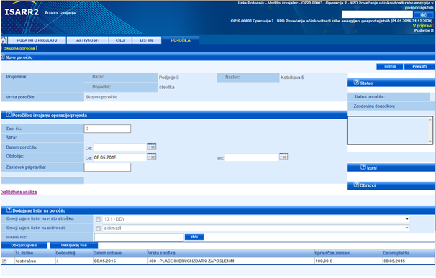

Upravičenec naveže prijave listin in odda poročilo (ZzI). Upravičenec ZzI natisne in ga pošlje na PO vključno s celotno dokumentacijo v elektronski obliki. V obdobju uporabe ISARR2 se dokumentacija v elektronski obliki ne bi pripenjala v IS, ker pa bo to zahtevano v IS eMA, morajo upravičenci pripraviti dokumentacijo za posamezen ZzI na ustreznem nosilcu elektronskih podatkov (DVD, CD, ipd.), na naslednji način:
- kreira se mapa »pravne podlage upravičenca«, kamor se prenesejo vse pravne podlage (za vsako pravno podlago se kreira nova mapa z nazivom pravne podlage, npr.: pogodba o zaposlitvi XXXX YYYY, avtorska pogodba XXXX, sem potem sodijo tudi vsi aneksi ali drugi dokumenti), ki so podlaga za izplačilo upravičenca izvajalcem, zaposlenim, ipd. in so trajne narave, kar pomeni, da niso podlaga za izplačilo le za en račun ampak za več računov, ki bodo uveljavljani v različnih ZzI-jih, pravne podlage, ki so podlaga za enkratno izplačilo se shranijo k računu, pravnih podlag ni treba prilagati k vsakemu ZzI-ju razen če pride do sprememb pravne podlage;
- kreira se mapa »listine«, kamor se prenesejo posamezne listine (za vsako listino se znotraj te mape odpre mapa s številko listine skupaj z vso podporno dokumentacijo za to listino (pravna podlaga, če gre za enkratno plačilo, dobavnica, dokazilo o plačilu, ipd.)), ki se uveljavljajo v zadevnem ZzI-ju.
PO ZzI zavede v dokumentni sistem in MFERAC. Upravičenec lahko odda tudi ZzI, kjer plačilo upniku na podlagi listine še ni bilo izvršeno, kar je mogoče le v zakonsko določenih primerih.
V primeru dovoljenih popravkov skrbnik pogodbe na PO zaprosi administratorja sistema za vrnitev ZzI iz statusa »Oddan ZzI« v status »Dopolnitev ZzI«. Skrbnik pogodbe na PO nato sporoči upravičencu, da popravi podatke in ponovno odda ZzI. Tako ZzI ponovno dobi status »Oddan« in se prenese v proces izplačevanja.

4. POSTOPEK IZPLAČIL

4.1 Postopek pregleda pred izplačilom iz državnega proračuna
Ko je ZzI kreiran (v statusu »Predlog«, modul Izplačevanje), oseba, ki izvaja upravljalna preverjanja pri PO, izvede vsebinsko kontrolo popolnosti in pravilnosti predloženega ZZI, in pri tem izpolni obvezni kontrolni list za izvedbo kontrole zahtevka za izplačilo ter ustrezen kontrolni list glede na vrsto stroška (opcijsko). Kontrolni listi so v prilogi Navodil OU za izvajanje upravljalnih preverjanj po 125. členu Uredbe EU št. 1303/2013.

Če je ZzI popoln in pravilen, ga iz statusa »Odobren« prestavi v status »Finančno pregledan/Kontrolno pregledan«.

ZzI, kjer plačilo upniku na podlagi listine še ni bilo izvršeno, kar je mogoče le v zakonsko določenih primerih, oseba, ki izvaja upravljalna preverjanja pri PO, prejme dokazila o izvršenem plačilu upniku od upravičenca najkasneje v 8 dneh od dneva izplačila ZzI upravičencu in ponovno preveri podatke o plačilu listin, ki so vključene v ZzI.

Če je vpis skladen z dokazilom, ZzI prestavi v status »Finančno pregledan/Kontrolno pregledan«.

Če vpis ni skladen z dokazilom, pozove upravičenca, naj v treh dneh zagotovi popravke v IS ISARR2. Po vnosu popravkov oseba, ki izvaja upravljalna preverjanja pri PO, ponovno preveri vpise v IS ISARR2
V primeru, da se ugotovijo nepravilnosti s finančno posledico se vzpostavi ustrezna terjatev do upravičenca.,

Postopek kontrole pravilnosti in popolnosti zahtevka za izplačilo, ki ga predloži upravičenec (del administrativnega preverjanja):

V komentar, pri menjavi statusa ZzI iz Finančno pregledan v Kontrolno pregledan, mora oseba, ki izvaja
upravljalna preverjanja, zaradi zagotavljanja višje stopnje pravilnosti in popolnosti ter resničnosti izvedbe kontrole, v prehodnem obdobju, do izgradnje novega IS OU,vpisati, da je kontrola popolnosti in pravilnosti zahtevka za izplačilo, ki ga pošlje upravičenec, narejena, sicer se proži blokada in menjava statusa je onemogočena.

Pri ZzI, ki so izdani na podlagi listin, ki ob oddaji ZzI še niso bile plačane v delu, ki se uveljavlja za sofinanciranje, oseba, ki izvaja upravljalna preverjanja pri PO, ne sme prestaviti ZzI v status »Finančno odobren«, dokler se ne prepriča, da je bilo plačilo upniku izvršeno in so podatki o plačilu, ki jih je naknadno posredoval upravičenec pravilno vpisani v IS ISARR2.

Oseba, ki izvaja upravljalna preverjanja, mora skladno z Navodili OU za izvajanje upravljalnih preverjanj po 125. členu Uredbe EU št. 1303/2013, do popolne operativnosti IS, shranjevati ter na poziv MF-CA posredovati, vse kontrolne liste za izvedbo kontrole zahtevka ter voditi natančno evidenco izvedenih administrativnih preverjanj skladno s sporazumom o načinu izvajanja nalog.

4.2 Proces izplačevanja
Po opravljenem upravljalnem preverjanju finančna služba PO izdela predlog odredbe za izplačilo iz državnega proračuna v sistemu MFERAC. Odredbe se po izvršitvi plačila iz državnega proračuna (status v MFERAC: OI/OD/…) prenesejo v IS ISARR2. V IS ISARR2 jih na ZzI ročno naveže oseba, ki izvaja upravljalna preverjanja pri PO, in hkrati vpiše tudi druge vire financiranja. Nato ZzI dodeli status »Plačano«.

Po izplačilu ZzI upravičencu iz državnega proračuna se bo terjatev PO do MF-CA (vrsta dokumenta ZP) v sistemu MFERAC kreirala avtomatično (v status priprave RP) v kolikor bodo v sistem MFERAC pravilno vnesene pravne podlage ter bo na prejetem računu (DPS-06-07) polje 'Prenos v eMA' označeno z 'D' (v polju bo kljukica), v polju pavšal pa bo vpisana/izbrana vrednost NE/DELNO (v primerih operacij tehnične podpore). Na računih, ki so že izplačani, bo za pravilnost podatkov poskrbljeno sistemsko, na vseh novih računih pa mora biti finančna služba PO oziroma skrbniki pogodb pozorni, da bodo podatki vneseni. PO morajo v elektronski predal MFERAC (MF.erac@mf-rs.si) poslati seznam že plačanih računov, ki morajo vsebovati tudi podatek o pavšalu (DA/NE/DELNO).

Uporabnik MFERAC bo o izdelani terjatvi obveščen preko sistema za obveščanje uporabnikov. Terjatev se bo izdelala za posamezen ZzI v višini zneska odredb (TIP PP = EU, brez slovenske udeležbe). Terjatev bo treba pregledati, dopolniti (če bo to potrebno), potrditi (prestaviti v status RO) ter s paketom posredovati v računovodsko službo.

ZzI v statusu »Plačan«, na podlagi katerega je vzpostavljena terjatev PO do MF-CA v sistemu MFERAC v višini prispevka EU, prevzame obliko dokumenta ZzP v ISARR2, kar velja le v času prehodnega obdobja, v katerem se ZzI kreira v ISARR2 in velja pravilo ter omejujoča kontrola, da je 1 ZzI = 1 ZzP.

ZzP je informativne narave in služi le za pripravo izpisa (za lastne potrebe) in njegovih prilog. ZzI se na MF-CA posreduje izključno v e-obliki preko vmesnika eMA.

Postopek izplačevanja v primeru, ko je NPU v vlogi upravičenca

V primeru, kadar je NPU v vlogi upravičenca, mora biti, skladno s tretjim odstavkom 32. člena slovenske Uredbe o porabi sredstev evropske kohezijske politike v Republiki Sloveniji v programskem obdobju 2014–2020 za cilj naložbe za rast in delovna mesta, vzpostavljena primerna ločitev funkcij znotraj NPU.

Postopek izvedbe kontrole in postopek izplačevanja iz državnega proračuna ter vzpostavitev terjatve do MF-CA ostane nespremenjen.

4.3 Posredovanje ZzI iz ISARR2 v e-MA in iz e-MA na MF-CA
Pogoji za spremembo statusa ZzI v »ZzI predan na MF-CA«:
- pripeta potrjena terjatev do MF-CA,
- listine upravičenca morajo imeti datum plačila,
- odredba ne sme imeti vrsto dokumenta AV.

PO posreduje ZzI na MF-CA v statusu »ZzI predan na MF-CA«. V ta namen OU po izvedenem upravljalnem preverjanju (ISARR2) ter po izplačilu zahtevka za izplačilo iz državnega proračuna, prenese podatke o plačanem ZzI v IS e-MA, ki deluje kot vmesnik za prenos podatkov iz ISARR2 v RIS eCA. V obdobju uporabe IS ISARR2 je treba za potrebe certifikacije izdatkov zagotoviti dodatne podatke, ki jih ISARR2 ne vsebuje, na nivoju posameznega Zzi. Ob spremembi statusa ZzI v status »ZzI predan na MF-CA«, mora PO pripraviti manjkajoče podatke na predpisanem obrazcu »Dodatni podatki za certifikacijo izdatkov« (Priloga 2). Obrazec se pošlje na elektronski naslov: ema.svrk@gov.si, pri čemer se v naslovu sporočila obvezno navede institucijo ter naziv operacije in številka ZzI, za katerega je treba vnesti podatke v vmesnik za prenos podatkov iz ISARR2 v RIS eCA. Primer: »MDDSZ – operacija xy – X. ZzI«.

PO mora v IS (MFERAC) zagotoviti vse dokumente (pravne podlage), ki predstavljajo osnovo za izvajanje operacije in posledično za izvedbo preverjanj MF-CA. Dokumente, ki jih v IS (MFERAC) ne more zagotoviti, pošlje organu za potrjevanje po elektronski pošti. Dokumenti, ki jih MF-CA potrebuje za izvedbo svojih preverjanj, so natančno opredeljeni v Smernicah MF-CA.

V primeru ugotovljenih administrativnih napak se bo v vmesnem času o tem obveščalo odgovorno osebo (skrbnika operacije) na elektronski naslov. Administrativne napake morajo biti odpravljene najkasneje do predložitve sledečih ZzI na zadevni operaciji/pogodbi o sofinanciranju.

V primeru ugotovljenih finančnih nepravilnosti, se bo ZzI prestavil v status »CA Vrnitev na PO«. Skrbnik operacije bo nato, na podlagi s strani MF-CA prejetega strukturiranega obvestila ter prejetih obrazložitev po elektronski pošti, pripravil negativni ZzI, ga navezal na pozitivnega in oba skupaj predložil na MF-CA.

5. PRAVICE ZA DOSTOP
Za delo v IS ISARR2 je treba izpolniti vlogo, ki jo podpisano, ter žigosano posredujete na elektronski naslov ema.svrk@gov.si.
V primeru kadar je vloga NIO javni razpis/javni poziv, se vloga posreduje takrat, ko so v IS ISARR2 vneseni matični podatki na nivoju vloge NIO. Po zaključenem vnosu vloge NIO, OU sporoči šifro NIO koordinatorju na PO, ki se jo vnese na vlogo za dostop.
Kadar pa je vloga NIO neposredna potrditev operacije, je na vlogi za dostop dovolj navedba šifre in naziva specifičnega cilja iz operativnega programa.

Po končanem vnosu matičnih podatkov na nivoju operacije v IS ISARR2, je treba sporočiti šifre operacij na OU.

Vloga je objavljena na spletni strani:
http://www.svrk.gov.si/fileadmin/svrk.gov.si/pageuploads/Isarr/23102015_Vloga_za_dostop_do_ISARR2.xls

6. PODPORA UPORABNIKOM

Podpora uporabnikom je na voljo na enak način kot do sedaj in sicer preko portala Center za podporo uporabnikom (CPU), do katerega je možno dostopiti iz Enotne vstopne točke (EVT) v levem spodnjem delu ekrana ali pa preko naslova https://spp.mgrt.gov.si/sites/cpu/default.aspx.

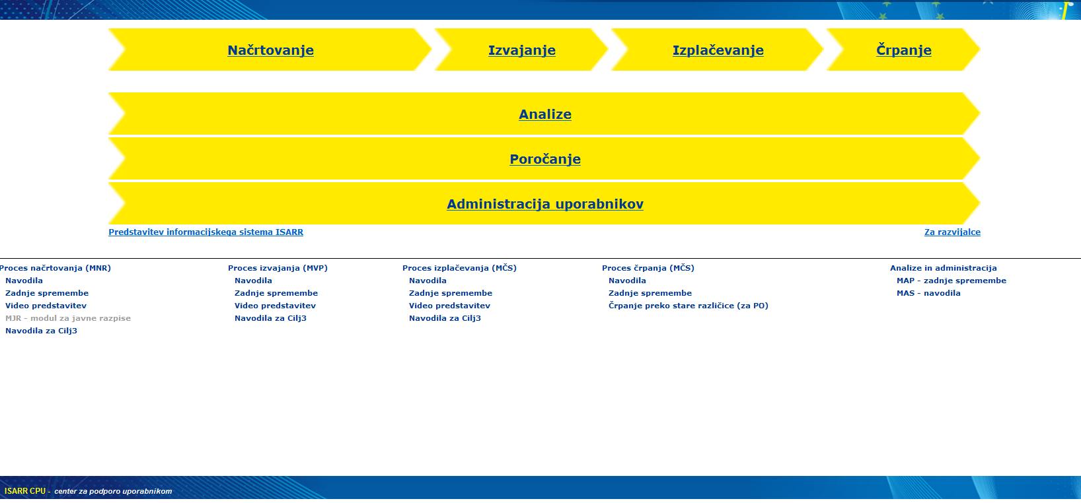

- Obrazec ISARR2 »Struktura podatkov za Načrtovanje javnega razpisa/poziva«

STRUKTURA PODATKOV ZA NAČRTOVANJE RAZPISA/POZIVA
Obrazec ISARR2
NAČIN IZBORA OPERACIJE
JAVNI RAZPIS | NAZIV JAVNEGA RAZPISA
JAVNI POZIV | NAZIV JAVNEGA POZIVA

NAZIV PREDNOSTNE OSI
NAZIV SKLADA/REGIJA | ESRR ESS KS | VZHOD ZAHOD celotna SLO
NAZIV PREDNOSTNE NALOŽBE
NAZIV SPECIFIČNEGA CILJA

VSEBINSKI PODATKI
DATUM UPRAVIČENOSTI | OD: | DO:
DATUM ZAKLJUČKA SPREMLJANJA
STOPNJA SOFINACIRANJA EU (%)
OBDOBJE RAZPOLOŽLJIVOSTI SREDSTEV ZA JAVNI RAZPIS | OD: | DO:
ŠTEVILKA URADNEGA LISTA RS | DATUM URADNEGA LISTA RS | ŠTEVILKA OBJAVE V URADNEM LISTU RS
REGIJA |  | DELEŽ (%)
DOMENA UKREPA |  | DELEŽ (%)
GOSPODARSKA DEJAVNOST |  | DELEŽ (%)

NAVEZAVE |  | ŠIFRA |  | NAZIV
SHEMA DRŽAVNE POMOČI
ŠIFRA PROJEKTA V NRP
UDELEŽENCI |  | ODGOVORNA INSTITUCIJA (NASLOV, TEL., E-POŠTA) |  | ODGOVORNA OSEBA (NASLOV, TEL., E-POŠTA)
PRIJAVITELJ JR ZA IZBOR OPERACIJ
POSREDNIŠKI ORGAN
NEPOSREDNI PRORAČUNSKI UPORABNIK
NOSILEC POSREDNIŠKEGA ORGANA
IZVAJALSKI ORGAN
SODELUJOČE MINISTRSTVO
TABELA RAZVRSTITEV
OBLIKA FINANCIRANJA
NEPOVRATNA POMOČ DA NE
POVRATNA SREDSTVA DA NE
PODPORA PREK FINANČNIH INSTRUMENTOV: TVEGANI ALI LASTNIŠKI KAPITAL ALI EKVIVALENTNO DA NE
PODPORA PREK FINANČNIH INSTRUMENTOV: POSOJILA ALI EKVIVALENTNO DA NE
PODPORA PREK FINANČNIH INSTRUMENTOV: JAMSTVA ALI EKVIVALENTNO DA NE
PODPORA PREK FINANČNIH INSTRUMENTOV: SUBVENCIONIRANJE OBRESTNIH MER, SUBVENCIONIRANJE PROVIZIJE
ZA GARANCIJO, TEHNIČNA PODPORA ALI EKVIVALENTNO DA NE

NAGRADE DA NE
VRSTA OZEMLJA
VELIKA MESTNA OBMOČJA (GOSTO NASELJENA, > 50 000 PREBIVALCEV) DA NE
MAJHNA MESTNA OBMOČJA (SREDNJE GOSTO NASELJENA, > 5 000 PREBIVALCEV) DA NE
PODEŽELSKA OBMOČJA (REDKO NASELJENA) DA NE
MAKRO-REGIONALNO OBMOČJE SODELOVANJA DA NE
SODELOVANJE MED NACIONALNIMI ALI REGIONALNIMI PROGRAMSKIMI PODROČJI V NACIONALNEM KONTEKSTU DA NE
TRANSNACIONALNO SODELOVANJE V OKVIRU ESS DA NE
SE NE UPORABLJA DA NE
OPIS CILJEV

CILJNE SKUPINE UPRAVIČENCEV

MERILA ZA IZVAJANJE

PREDMET RAZPISA/ POZIVA

MERILA ZA IZBOR OPERACIJ ZA SOFINANCIRANJE (DOLOČITEV, OPIS IN VREDNOTENJE)

NAČIN PLAČILA IZ PRORAČUNA
PRIJAVA ŽE PLAČANIH LISTIN | PRIJAVA NEPLAČANIH LISTIN |  | PRIJAVA PLAČANIH LISTIN S STRANI AGENTA
PREDPLAČILO | DA |  | NE

SEZNAM STROŠKOV
Šifra | Vrsta Stroška

FINANČNO NAČRTOVANJE
Državni In Evropski Viri |  |  |  |  |  |  | Ostali Viri
ŠT. PP | Naziv Pp | KONTO | Mesec | Leto | Znesek |  | NAZIV | Mesec | Leto | Znesek
∑ EU+SLO Lf:  % |  |  |  |  |  | ∑ ostali viri:  %
∑∑ EU+SLO Lf+Nac (Brez DDV): |  |  |  |  |  | ∑∑ EU+ SLO Lf+Nac.+Ostali (Brez DDV):
∑∑ EU+ SLO Lf+Nac.+Ostali + DDV: |  |  |  |  |  | ∑ DDV:

NAČRTOVANJE KAZALNIKOV
NAČRTOVANJE KAZALNIKOV |  | VRSTA KAZ. | NAČIN IZRAZA | kategorija regije  (v/z celotna slo) | sklad | IZHODIŠČNO STANJE |  | NAČRTOVANA VREDNOST |  |  |  |  |  | OPIS KAZALNIKA
Šifra | Naziv |  |  |  |  | DATUM | Vrednost

- Obrazec ISARR2 »Dodatni podatki za certifikacijo izdatkov«

Šifra operacije: Naziv operacije:
Številka ZzI:
1 | 93.a | Višina ocenjenih prihodkov v EUR | Vpiše se podatek iz pogodbe o sofinanciranju oz. odločitve o podpori. Pri tem je treba upoštevati 61. člen Uredbe EU št. 1030/2013. V točki 3 tega člena sta navedeni dve metodi vnaprejšnje določitve neto prihodkov. Metodo izbere OU bodisi za sektor, podsektor ali vrsto operacije. Prihodki se ne določajo za (dele) operacije sofinancirane iz ESS, in/ali ko so skupni stroški operacije nižji od 1 mio EUR (izpolnitev točk 1-6 61. člena), vračljivo podporo, za katero velja obveznost celotnega povračila prejemkov in nagrad ter tehnično podporo.
2 | 113. | Poenostavitev izvajanja (v to polje napišite Da/Ne) | Kadar se na operaciji uveljavljajo stroški na podlagi poenostavljenih oblik stroškov, vpišete v to polje DA. Če pa se uveljavljajo dejanski stroški (brez uporabe poenostavljenih oblik stroškov) pa vpišete NE.
3 | 113.a | Oblika poenostavitve izvajanja (v to polje vpišite katere izmed oblik se uporabljajo pavšalno financiranje/standardni strošek na enoto/pavšalni znesek) | V kolikor ste v prejšnjem polju vpisali DA, je v to polje treba vpisati uporabljeno obliko poenostavljenih stroškov. V kolikor se uporablja več oblik hkrati na isti operaciji, se vpiše vse oblike.
4 | 99. | Evidenčna številka terjatve do MF-CA | Vpiše se številka terjatve, ki jo kreira MFERAC v višini izplačanega ZzI-ja upravičencu iz državnega proračuna s strani PO, do MF-CA.
5 | 98.c | % realizacije (98.a*100/98) | Gre za naslednji izračun: (Realizirana vrednost kazalnika učinka na operaciji *100/Ciljna vrednost kazalnika učinka na operaciji). Rezultata tega izračuna se vpiše v to polje in predstavlja odstotek realizacije kazalnika učinka na operaciji. V kolikor realizacije še ni bilo vpišite 0.
6 | 6.d | Izvajalec revizijskega pregleda | Vpiše se kdo je izvedel revizijo operacije. V kolikor revizijski pregled na operaciji še ni bil izveden vpišite poševnico "/".
7 | 6.f | Izvedeni ukrepi PO/upravičenca | Vpiše se kako je bila ugotovljena nepravilnost/neupravičena poraba sredstev odpravljena. V kolikor revizijski pregled na operaciji še ni bil izveden ali ni bilo ugotovljenih nepravilnosti/neupravičenih izdatkov vpišite poševnico "/".
8 | 5.c | Št. poročila OU | Vpiše se SPIS številka s končnega poročila za preverjanje na kraju samem, ki ga je izvedel OU. V kolikor preverjanje na kraju samem še ni bilo izvedeno vpišite poševnico "/".
9 | 5.d | Datum poročila OU (le v primeru, da je bila izvedeno PKS) | Vpiše se datum s končnega poročila za preverjanje na kraju samem, ki ga je izvedel OU. V kolikor preverjanje na kraju samem še ni bilo izvedeno vpišite poševnico "/".
10 | 5.e | Vrsta preverjanja OU (le v primeru, da je bila izvedeno PKS) | Vpiše se preverjanje na kraju samem, če je bilo izvedeno.
11 | 5.f | Kontrola prihodkov OU (le v primeru, da je bila izvedeno PKS) | Vpiše se DA (če so se preverjali) ali NE (če se niso preverjali). Izjema so operacije ESS.
12 | 5.h | Prihodki v EUR po OU (le v primeru, da je bila izvedeno PKS) | Vpišite znesek višine prihodkov, ki so bili ugotovljeni med preverjanjem.
13 | 97. | Št. četrtletnega poročila | Vpiše se SPIS številka s četrtletnega poročila o nepravilnostih, ki ga PO posreduje OU.
14 | 97.a | Datum četrtletnega poročila o nepravilnosti | Vpiše se datum s četrtletnega poročila o nepravilnostih, ki ga PO posreduje OU.
15 | 97.b | Nepravilnost s finančnim učnikom | Vpiše se nepravilnosti, ki so bile poročane v četrtletnemu poročilu. V kolikor nepravilnosti ni bilo vpišite poševnico "/".
16 | 97.c | Izvedeni ukrepi | Vpiše se kako je bila ugotovljena nepravilnost odpravljena. V kolikor ni bilo ugotovljenih nepravilnosti vpišite poševnico "/".
17 | 97.d | Opombe | Vpišejo se morebitne opombe, ki se nanašajo na polje 97. c - nepravilnost s finančnim učinkom.
18 | 16.c | Št. Poročila PO | Vpiše se SPIS številka kontrolnega lista za administrativno preverjanje ZzI, ki ga je opravil PO. Če je bilo izvedeno tudi preverjanje na kraju samem s strani PO, se polje ponovi in se vpiše SPIS številko s končnega poročila za preverjanje na kraju samem, ki ga je izvedel PO.
19 | 16.d | Datum poročila PO | Vpiše se datum kontrolnega lista za administrativno preverjanje ZzI, ki ga je opravil PO. Če je bilo izvedeno tudi preverjanje na kraju samem s strani PO, se polje ponovi in se vpiše datum s končnega poročila za preverjanje na kraju samem, ki ga je izvedel PO.
20 | 16.e | Vrsta preverjanja | Vpiše se katera vrsta preverjanja tega ZzI je bila izvedena. Možni so naslednji odgovori: 100% kontrola pred izplačilom iz DP - administrativno preverjanje, kontrola na terenu pri upravičencu - preverjanje na kraju samem PO ali drugo.
21 | 16.f | Kontrola prihodkov PO (vpišete da/ne/operacija ne ustvarja prihodkov) | Vpiše se DA (če so se preverjali) ali NE (če se niso preverjali). Izjema so operacije ESS.
22 | 16.g | Prihodki v EUR | Vpišite znesek višine prihodkov, ki so bili ugotovljeni med preverjanjem.
23 | 100.a | Datum izdaje ZzI | Vpiše se datum prejema ZzI na PO.
24 | 94.o | Načrtovani prihodki- CBA analiza | Vpiše se znesek predvidenih (diskontiranih) prihodkov operacije. Podatek se prepiše iz pogodbe o sofinanciranju oz. odločitve o podpori. Prihodki se proporcionalno odštejejo od načrtovanih upravičenih in neupravičenih stroškov operacije.
25 | 94.p | Načrtovani prihodki- sektorski pavšal | Vpiše se znesek potencialnega neto prihodka operacije, ki se določi vnaprej na podlagi ene od metod, ki jo izbere OU za sektor, podsektor ali vrsto operacije.
26 | 105.b | Znesek upravičenih izdatkov po vrsti stroška | Vpiše se znesek istovrstnih izdatkov, ki jih upravičenec uveljavlja v ZzI. Vsota teh izdatkov mora biti enaka znesku v polju "Realizirani upravičeni izdatki-ZzI".
27 | 105.c | Znesek presežno upravičenih izdatkov po vrsti stroška | Vpiše se znesek upravičenih izdatkov, ki jih je plačal upravičenec in, ki niso upravičeni do EU sofinanciranja (vendar po naravi upravičenosti sodijo med upravičene - presežno upravičeni). Vsota teh izdatkov mora biti enaka polju "Realizirani presežno upravičeni izdatki - ZzI".
28 | 105.d | Znesek javnih upravičenih stroškov po vrstah stroška | Vpiše se znesek istovrstnih izdatkov, ki jih upravičenec uveljavlja v ZzI, ki je (so) predmet ZzI in, ki je financiran iz javnih sredstev. Vsota teh izdatkov mora biti enaka polju "Realizirani javni prispevek - ZzI".
29 | 104.o | Realizirani prihodki- CBA analiza-ZzI | Vpiše se znesek ustvarjenih prihodkov, vendar le v primeru, če prihodki nastajajo tekom izvajanja operacije. Vpiše se neto vrednost ustvarjenih prihodkov.
30 | 104.p | Realizirani prihodki- sektorski pavšal | Vpiše se znesek ustvarjenih prihodkov, vendar le v primeru, če prihodki nastajajo tekom izvajanja operacije.

